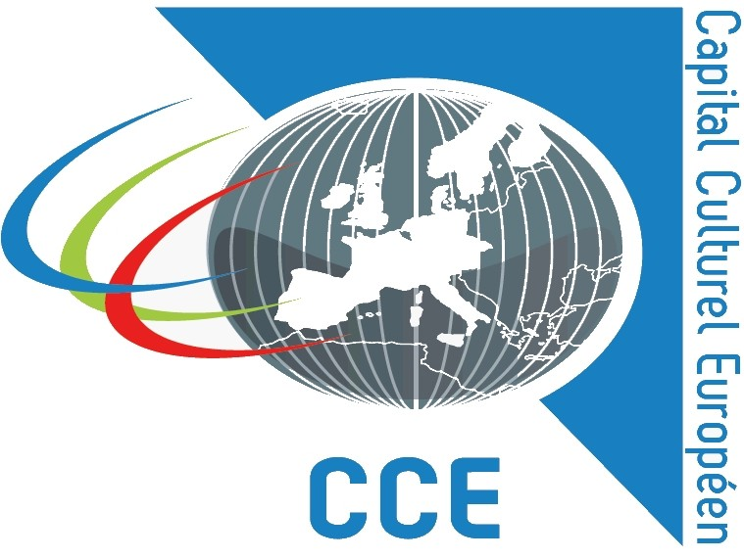
Capital Culturel Européen
LYCEE LALANDE
16 Rue du Lycée 01000 BOURG EN BRESSE
BP 45 - 50 Chemin du Bois d'Alier

71850 CHARNAY LES MACON
Tél : 03.85.20.54.85 - Fax : 03.85.20.54.83
info@c-c-europeen.org - www.c-c-europeen.org

Séjour ANGLETERRE - semaine 22, du dimanche 24 mai au samedi 30 mai 2020, (4 nuits - BIRMINGHAM)
Formule classique Autocar 69 places. 60 élèves + 3 Adultes + 1 accompagnateur CCE: 3 [+1]

Dimanche 24 Mai 2020
Rendez-vous sur le Parking de la Vinaigrerie à 19h30. Départ à 20h. Voyage de nuit en passant par Reims (avec 2 conducteurs de relais ).

Lundi 25 Mai 2020
Traversée maritime Calais-Douvres (P&O Ferries) à 6h45. Petit déjeuner continental à la cafétéria du bateau.
GREENWICH : Le Méridien (vu depuis l'extérieur de l'Observatoire). Visite du OLD ROYAL NAVAL COLLEGE.
Tunnel à pied sous la Tamise : de Greenwich à l'Ile aux Chiens. Pique-nique apporté par les élèves (non inclus dans le devis). EMIRATES AIR LINE (relie Greenwich Peninsula à Royal Docks) Continuation du voyage en direction de Birmingham.
ACCUEIL EN FAMILLE A BIRMINGHAM (Kings Heath) A 18H30.

Mardi 26 Mai 2020
Départ du point de rassemblement à 8h30.
DUDLEY : visite guidée (4 guides) en anglais du BLACK COUNTRY MUSEUM. (Mine et école victorienne)
Panier repas fourni par les familles.
BIRMINGHAM : Visite guidée en anglais BACK TO BACKS en alternance avec la visite des studios de la BBC.
RETOUR EN FAMILLE A 19H.

Mercredi 27 Mai 2020:
Départ du point de rassemblement à 8h30.
BIRMINGHAM : visite guidée en anglais de la ville de Birmingham sur le thème de la revolution industrielle ( 4 guides)
Panier repas fourni par les familles.
BIRMINGHAM : Visite guidée en anglais BACK TO BACKS en alternance avec la visite des studios de la BBC.
RETOUR EN FAMILLE A 18H30.

Jeudi 28 Mai 2020:
Départ du point de rassemblement à 8h.
LEICESTER : Visite du National Space Center et show au Planétarium.
Panier repas fourni par les familles.
NOTTINGHAM: visite guidée en anglais sur les traces de Robin Hood ( 4 guides)
RETOUR EN FAMILLE A 18H30.

Vendredi 29 Mai 2020
Départ du point de rassemblement à 8h.

LONDRES : ATTENTION : LE CAR SERA IMMOBILISE PENDANT 9HD . éplacements du groupe à pied.
Panier repas fourni par les familles à COVENT GARDEN.
COVENT GARDEN : Temps libre dans cet ancien marché couvert, réputé pour ses échoppes de souvenirs et ses spectacles de rues. Visite de la NATIONAL PORTRAIT GALLERY en 2 groupes alternance avec les Cabinet War Room.
Visite des CABINET WAR ROOMS (quartier général de Winston CHURCHILL pendant la Seconde Guerre Mondiale). 1 adulte pour 10 élèves obligatoire. (Visite possible par petits groupes de 35 personnes maximum avec au moins 30mn entre les groupes) en alternance avec la visite de la NATIONAL PORTRAIT GALLERY.
Diner FISH and CHIPS (glace en dessert) dans un pub (The ALBERT suivant disponibilités ).
CIRCUIT en car pour la découverte de "LONDON BY NIGHT"c , ommenté par un accompagnateur CCE.
Départ pour DOUVRES à 21h45.

Samedi 30 Mai 2020
Traversée maritime Douvres-Calais (P&O Ferries) à 1h. Voyage de nuit (avec 2 conducteurs de relais ).
Petit déjeuner sur une aire d'autoroute (boisson chaude, jus d'orange, croissant, pain, beurre, confiture).
Retour sur le parking de la Vinaigrerie vers 13h.

